

PROGRAMACIÓN ORIENTADA A OBJETOS

Nombre: Isaac Sebastián Proaño Panchi

NRC:1322

ING: Luis Jaramillo

FECHA: 22/11/2024

- Descargar git en mi computador
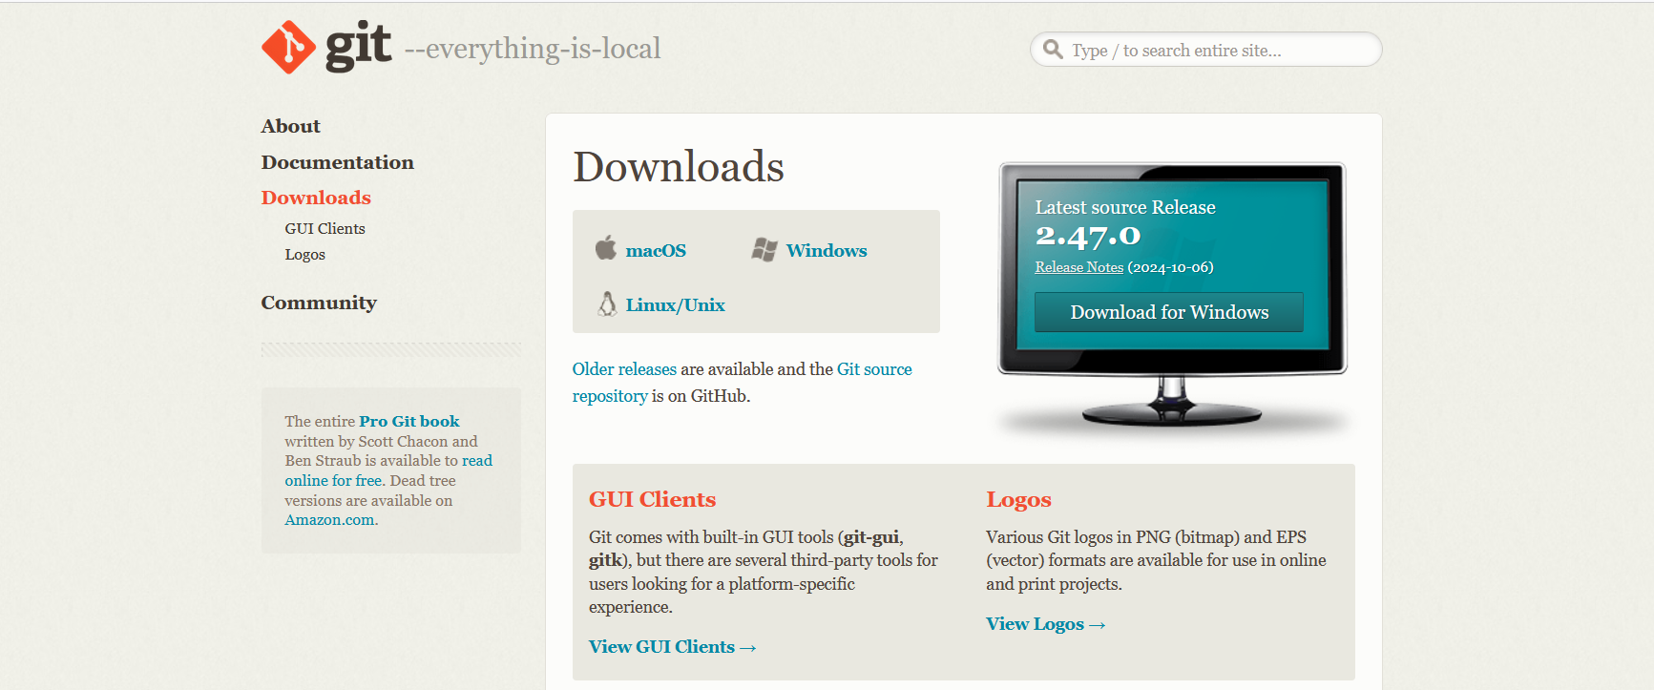

- Verificar que se instaló correctamente
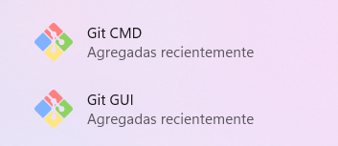

- Desarrollar el programa en el IDE NetBeans

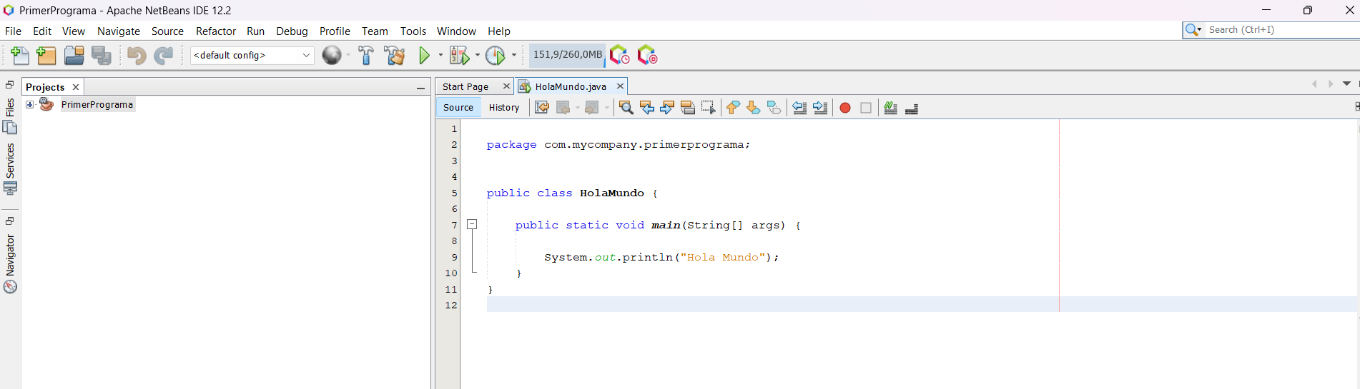

- Verificar ejecución del código

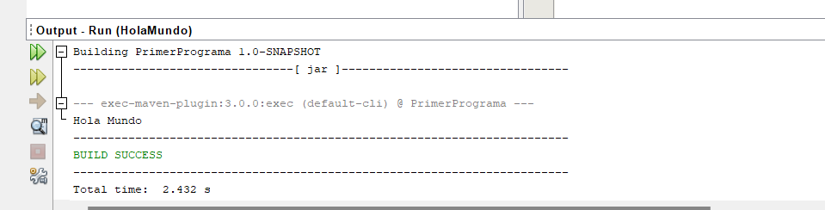

- Crear un repositorio en GitHub

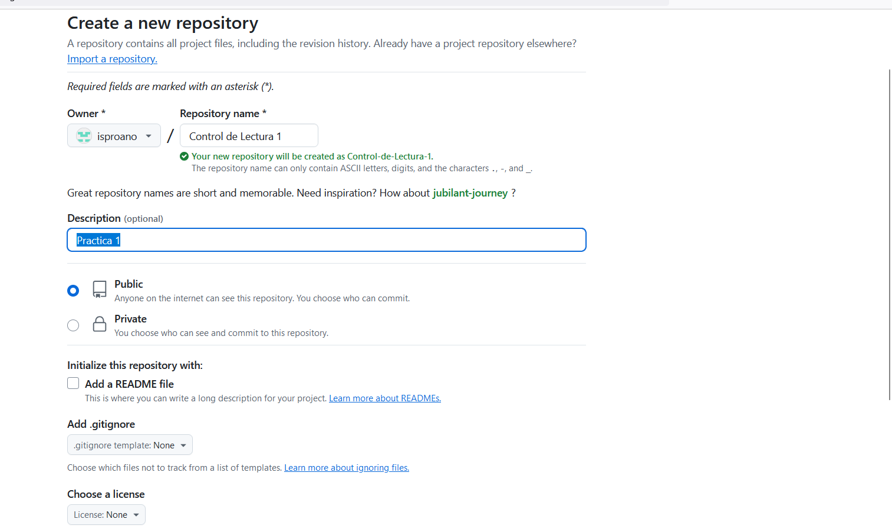

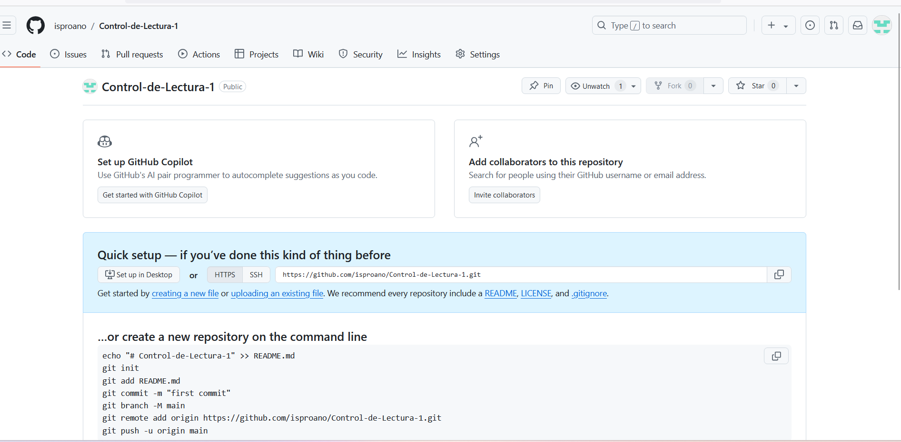
- Verificar el repositorio ya creado

- Buscar la carpeta del proyecto

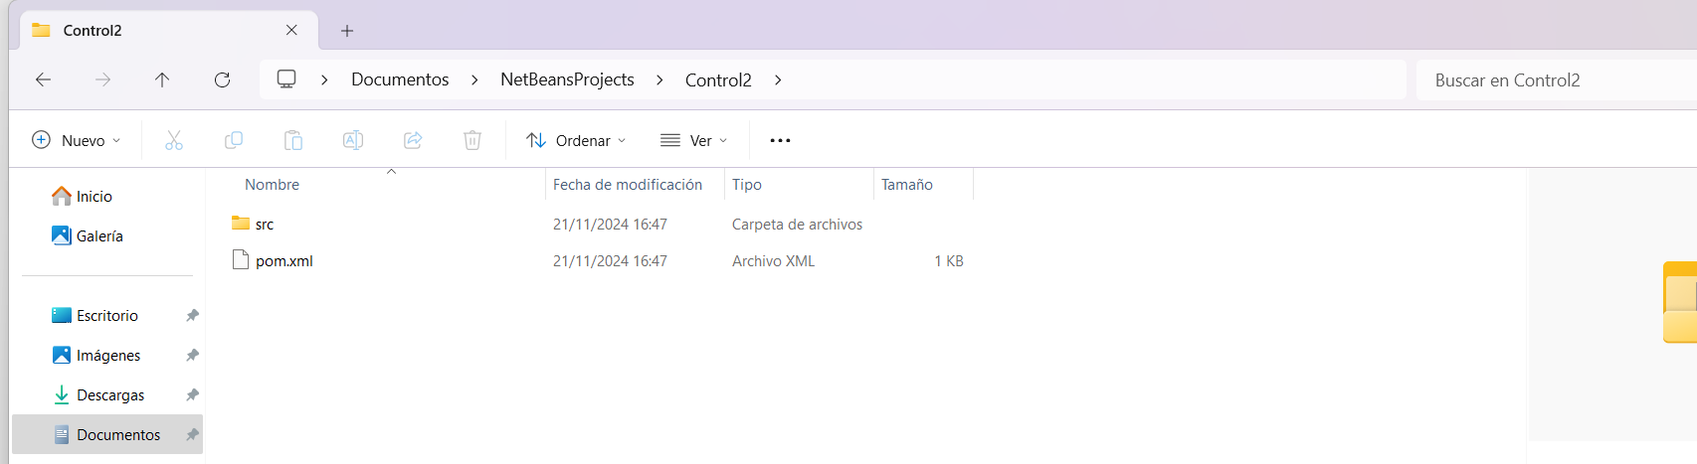

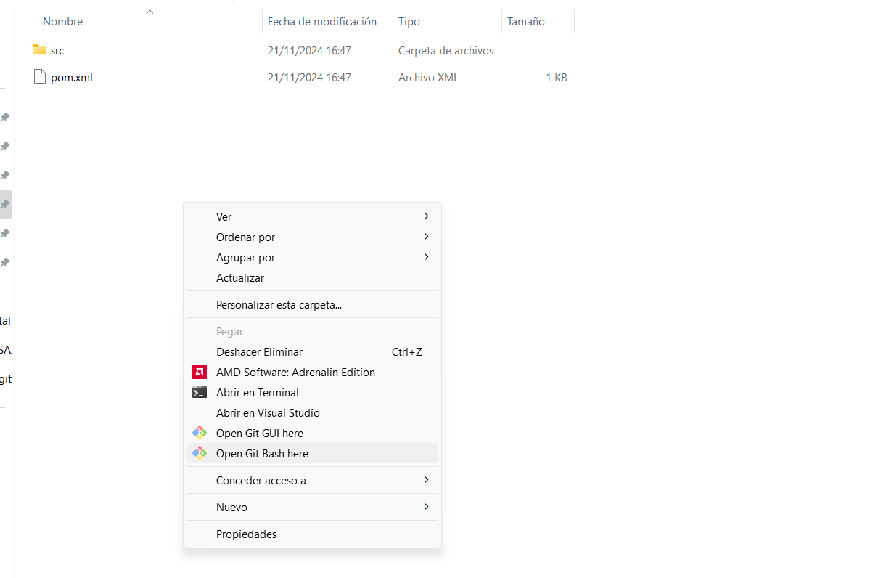
- Abrir en el Git Bash here

- Configuración en git bash here

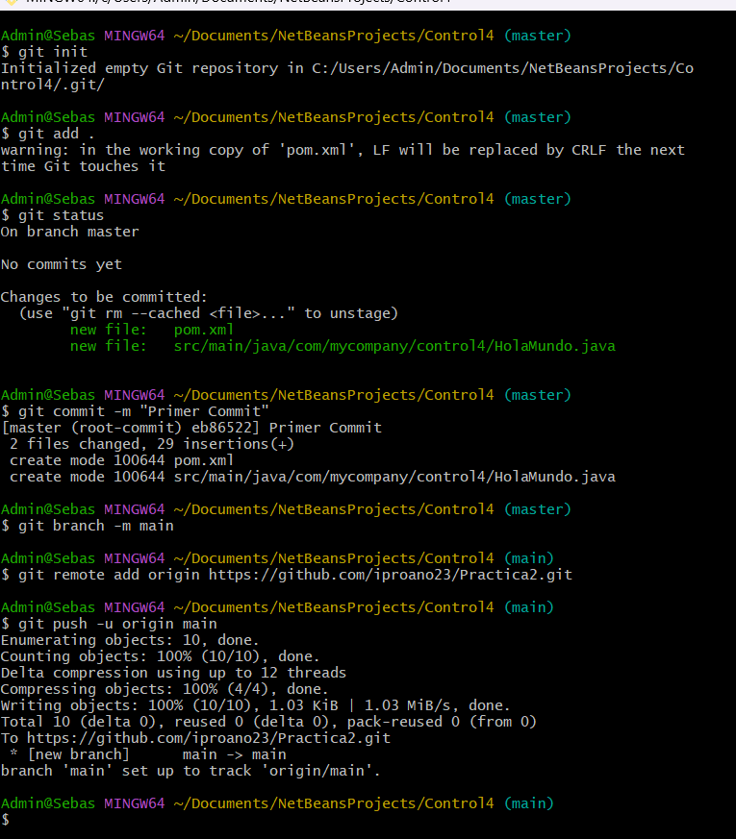

- Verificar el programa en el github
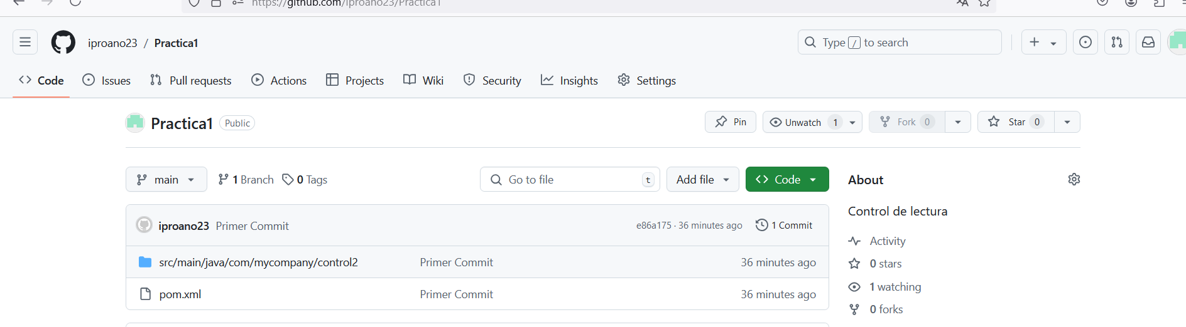

Link del Código en GitHub

https://github.com/iproano23/Practica1.git

